- الف) دو مورد از محاسن روش‌های ناپارامتری را توضیح دهید؟
ب) فرض آزمون لی‌لی فورس و آزمون نیکویی برازش کلموگروف-اسمیرنوف چیست؟
- ادعا شده است که مصرف یک داروی جدید باعث کاهش چربی خون می‌شود. به منظور بررسی این ادعا میزان چربی خون 8 نفر قبل و بعد از مصرف یادداشت شده و کد داده‌ها در جدول فوق آمده است. در سطح خطای 5 درصد مطلوب است:
شخص | 1 | 2 | 3 | 4 | 5 | 6 | 7 | 8
قبل | 10 | 7 | 11 | 9 | 8 | 12 | 14 | 9
بعد | 9 | 8 | 8 | 6 | 8 | 9 | 10 | 7
الف) با آزمون علامت، آیا می‌توان گفت میانه کد چربی خون بعد از مصرف بیش از 7 است؟
ب) (اختیاری) با آزمون امتیازهای نرمال پاسخ قسمت قبل چیست؟
ج) آیا می‌توان گفت میانگین چربی پس از مصرف نسبت به قبل از آن کاهش یافته است؟ ($t_{0\text{.}\text{05}}=\text{30}$)
د) (اختیاری) با آزمون رتبه علامت‌دار ویلکاکسون یک بازه اطمینان 95 درصدی برای اثر دارو روی چربی خون یافته و تفسیر نمایید. ($t_{0\text{.}\text{025}}=\text{33}$)
- (اختیاری) نمونه‌ای تصادفی به حجم 20 نفر از افراد یک جامعه انتخاب شده و ملاحظه می‌شود که 8 نفر آنان سیگاری و بقیه سالم هستند. اگر 6 نفر از سیگاری‌ها و 3 نفر از افراد سالم به بیماری سرطان ریه مبتلا شده باشند، در سطح خطای 5 درصد آیا می‌توان گفت ابتلا به بیماری به مصرف سیگار وابسته است؟
- داده‌های مسأله قبل را در نظر گرفته و با یکی از نرم‌افزارهای SPSS یا R توضیح دهید موارد زیر چگونه انجام می‌شود:
الف) نحوه ورود داده‌ها (تعداد متغیرها و ردیف‌ها).
ب) آیا ابتلا به بیماری به مصرف سیگار وابسته است.
- دستورات زیر به چه منظوری استفاده می‌شوند. خروجی‌ها را در سطح خطای 5 درصد تفسیر نمایید.
(الف> wilcox.test(y1,y2)
(ب > 1-pbinom(sum(y1>11)-1,length(y1),0.5)
(ج > wilcox.test(y1,mu=11)
(د > lillie.test(y1)
(ه
(و
(ز
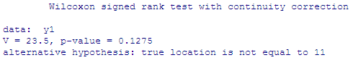
(ح
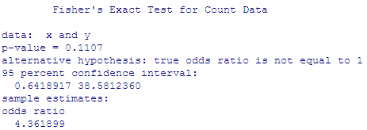

با آرزوي موفقيت

